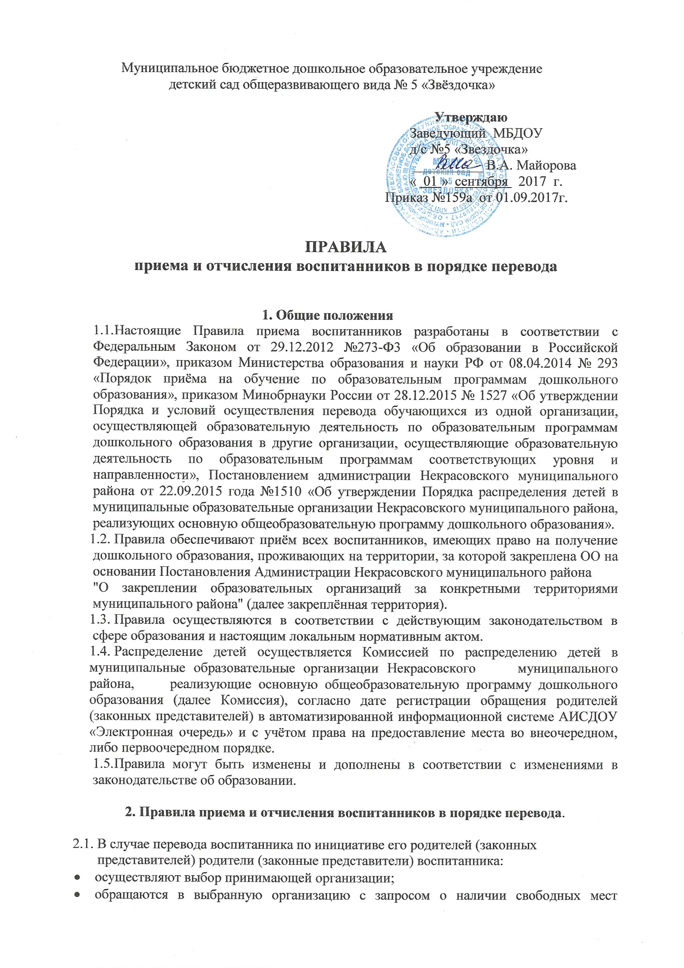
Муниципальное бюджетное дошкольное образовательное учреждение
детский сад общеразвивающего вида № 5 «Звёздочка»
Утверждаю
Заведующий МБДОУ
д/с №5 «Звездочка»
__________ В.А. Майорова
« 01 » сентября 2017 г.
Приказ №159а от 01.09.2017г.

ПРАВИЛА
приема и отчисления воспитанников в порядке перевода

1. Общие положения
- Настоящие Правила приема воспитанников разработаны в соответствии с Федеральным Законом от 29.12.2012 №273-Ф3 «Об образовании в Российской Федерации», приказом Министерства образования и науки РФ от 08.04.2014 № 293 «Порядок приёма на обучение по образовательным программам дошкольного образования», приказом Минобрнауки России от 28.12.2015 № 1527 «Об утверждении Порядка и условий осуществления перевода обучающихся из одной организации, осуществляющей образовательную деятельность по образовательным программам дошкольного образования в другие организации, осуществляющие образовательную деятельность по образовательным программам соответствующих уровня и направленности», Постановлением администрации Некрасовского муниципального района от 22.09.2015 года №1510 «Об утверждении Порядка распределения детей в муниципальные образовательные организации Некрасовского муниципального района, реализующих основную общеобразовательную программу дошкольного образования».
- Правила обеспечивают приём всех воспитанников, имеющих право на получение дошкольного образования, проживающих на территории, за которой закреплена ОО на основании Постановления Администрации Некрасовского муниципального района
"О закреплении образовательных организаций за конкретными территориями муниципального района" (далее закреплённая территория).
- Правила осуществляются в соответствии с действующим законодательством в сфере образования и настоящим локальным нормативным актом.
- Распределение детей осуществляется Комиссией по распределению детей в муниципальные образовательные организации Некрасовского муниципального района, реализующие основную общеобразовательную программу дошкольного образования (далее Комиссия), согласно дате регистрации обращения родителей (законных представителей) в автоматизированной информационной системе АИСДОУ «Электронная очередь» и с учётом права на предоставление места во внеочередном, либо первоочередном порядке.
- Правила могут быть изменены и дополнены в соответствии с изменениями в
законодательстве об образовании.

2. Правила приема и отчисления воспитанников в порядке перевода.

2.1. В случае перевода воспитанника по инициативе его родителей (законных

представителей) родители (законные представители) воспитанника:
- осуществляют выбор принимающей организации;
- обращаются в выбранную организацию с запросом о наличии свободных мест соответствующей возрастной категории воспитанника и необходимой направленности группы, в том числе с использованием информационно-телекоммуникационной сети "Интернет" (далее - сеть Интернет);
- при отсутствии свободных мест в выбранной организации обращаются в органы местного самоуправления в сфере образования Некрасовского муниципального района для определения принимающей организации из числа муниципальных образовательных организаций;
- обращаются в исходную организацию с заявлением об отчислении воспитанника в связи с переводом в принимающую организацию. Заявление о переводе может быть направлено в форме электронного документа с использованием сети Интернет.
2.2. В заявлении родителей (законных представителей) воспитанника об отчислении в
порядке перевода в принимающую организацию указываются:
- фамилия, имя, отчество (при наличии) воспитанника;
- дата рождения;
- направленность группы;
- наименование принимающей организации. В случае переезда в другую местность родителей (законных представителей) воспитанника указывается в том числе населенный пункт, муниципальное образование, субъект Российской Федерации, в который осуществляется переезд.
2.3. На основании заявления родителей (законных представителей) воспитанника об
отчислении в порядке перевода исходная организация в трехдневный срок издает
распорядительный акт об отчислении воспитанника в порядке перевода с указанием
принимающей организации.
2.4. Исходная организация выдает родителям (законным представителям) личное дело
воспитанника (далее - личное дело).
2.5. Требование предоставления других документов в качестве основания для зачисления
обучающегося в принимающую организацию в связи с переводом из исходной
организации не допускается.
2.6. Личное дело представляется родителями (законными представителями) воспитанника
в принимающую организацию вместе с заявлением о зачислении воспитанника в
указанную организацию в порядке перевода из исходной организации и
предъявлением оригинала документа, удостоверяющего личность родителя
(законного представителя) воспитанника.
2.7. После приема заявления и личного дела принимающая организация заключает
договор об образовании по образовательным программам дошкольного образования
(далее - договор) с родителями (законными представителями) воспитанника и в
течение трех рабочих дней после заключения договора издает распорядительный акт о
зачислении воспитанника в порядке перевода.
2.8. Принимающая организация при зачислении воспитанника, отчисленного из исходной
организации, в течение двух рабочих дней с даты издания распорядительного акта о
зачислении воспитанника в порядке перевода письменно уведомляет исходную
организацию о номере и дате распорядительного акта о зачислении воспитанника в
принимающую организацию.

